Боровец Михаил Игоревич 11В

Проект: Работа автомобиля

Суть работы:

1. **Рулевой механизм.**

При повороте **руля** приводится в движение **рулевой вал**, который в свою очередь поворачивает **ведущую шестерню**. Шестерня начинает вращаться и приводит **рулевую рейку** в движение. Рулевая рейка соединяется с **рулевым наконечником**, который поворачивает **колесо.**

**2.Тормозная система**

**2.1. Основная**

Нажатие на **педаль тормоза**, которая, в свою очередь, передает усилие на **главный тормозной цилиндр** через вакуумный усилитель тормозов. Далее главный тормозной цилиндр создает давление тормозной жидкости. Затем **колесные цилиндры** приводят в действие тормозные колодки, которые, прижимаясь к тормозным дискам, замедляют движение.

**2.2. Стояночная**

Механизм приводится в действие переводом **рычага** в вертикальное положение до щелчка фиксатора. В результате тросы, прижимающие тормозные колодки задних колес к барабанам(дискам), натягиваются. Задние колеса блокируются, происходит торможение.

**3 . Акселератор**

При нажатии на **педаль акселератора** у карбюраторных двигателей пропорционально углу нажатия открываются заслонки в карбюраторе, регулирующие количество подаваемой топливно-воздушной смеси в двигатель. Если нагрузка не возрастает, то увеличивается частота вращения коленчатого вала.

|  |  |  |
| --- | --- | --- |
| **Действующее лицо** | **Прецедент** | |
| Руль | Движение рулевого вала | |
| Рулевой вал | Поворот ведущей шестерни | |
| Ведущая шестерня | Движение рулевой рейки | |
| Рулевая рейка | Рулевой наконечник поворачивается | |
| Рулевой наконечник | Поворачивает колесо | |
| Педаль тормоза | Передает усилие на главный тормозной цилиндр через вакуумный усилитель тормозов | |
| Главный тормозной цилиндр | Создает давление тормозной жидкости | |
| Колесные цилиндры | Приводят в действие тормозные колодки, которые прижимаются к тормозным дискам |
| Рычаг ручника | Тросы натягиваются и прижимают тормозные колодки к дискам |
| Педаль акселератора | Открытие заслонки, регулирующие количество подаваемой топливно-воздушной смеси в двигатель |

Диаграмма прецедентов

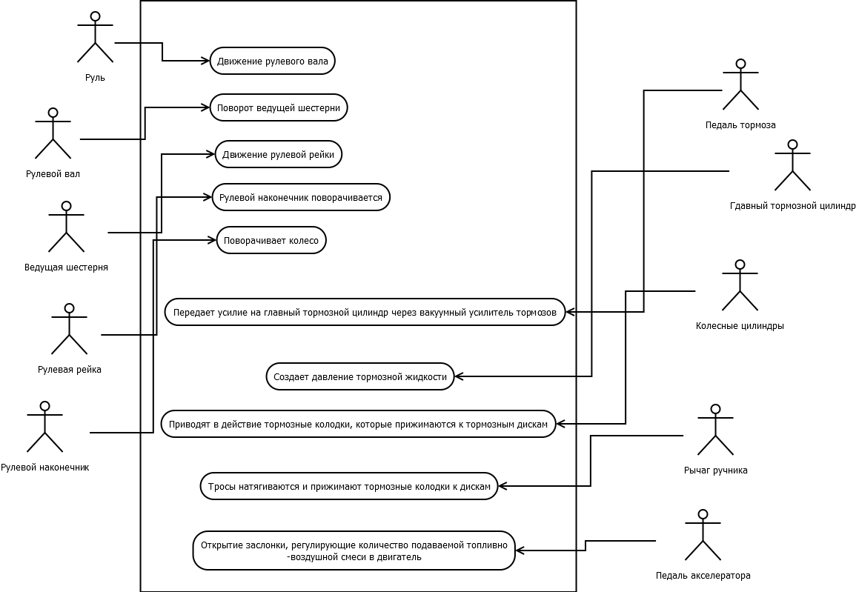

Диаграмма классов

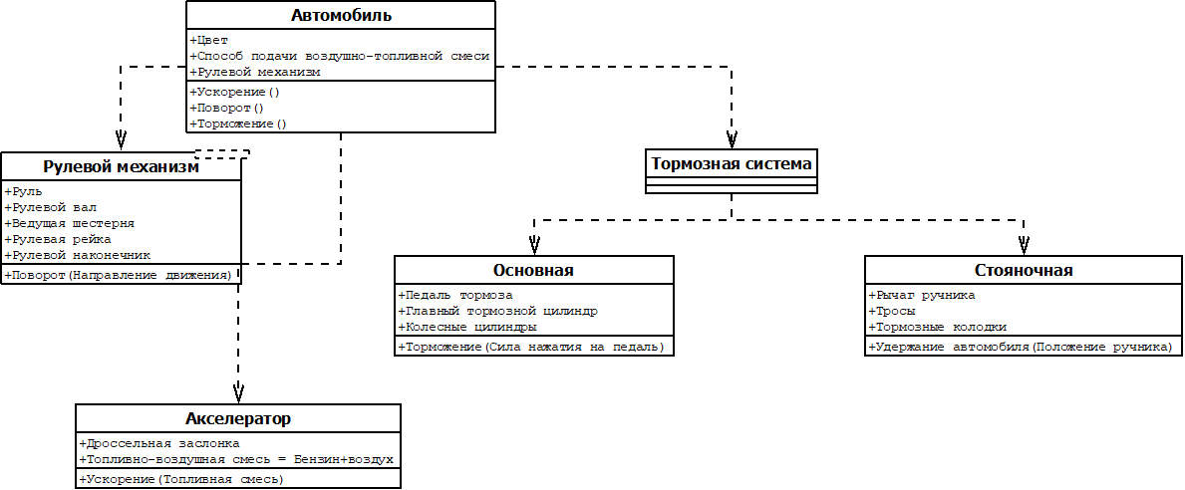

Диаграмма активности

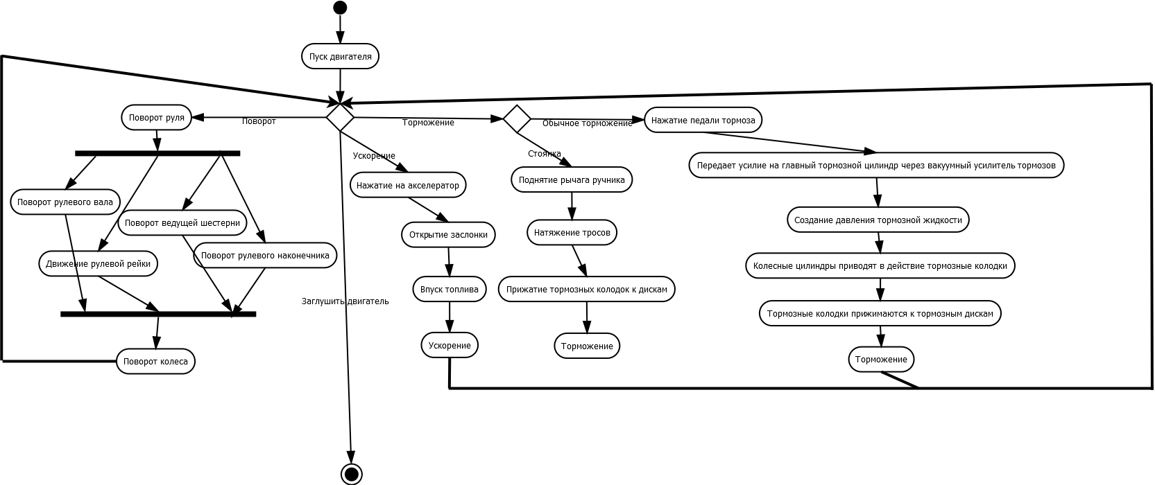

Диаграмма последовательностей

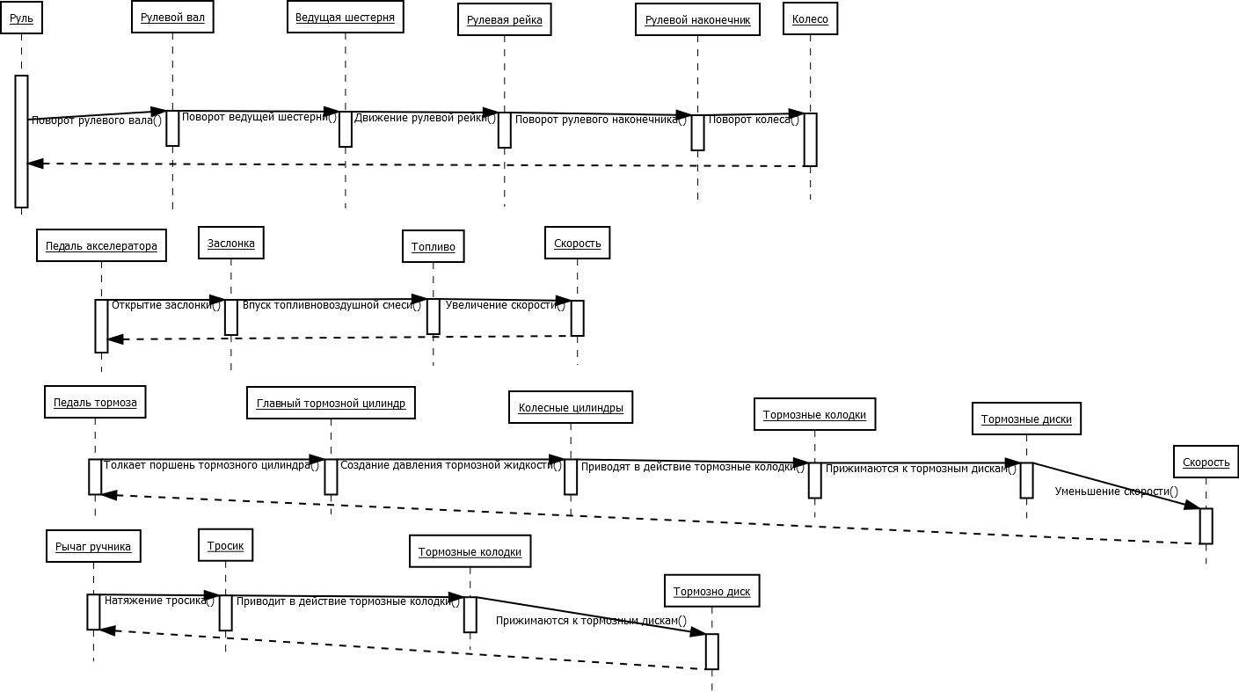

Диаграмма состояний

